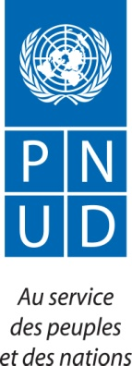

AVIS DE PUBLICATION
POUR L’APPROPRIATION DES FOURNISSEURS DU PNUD A SA NOUVELLE PLATEFORME DE PASSATION DES MARCHES

En avril 2022, le Programme des Nations Unies pour le Développement (PNUD) a lancé une opération de mise à jour des profils fournisseurs, accompagnée de sessions de formation sur l’appropriation de sa plateforme de gestion des achats, Quantum.
Dans le cadre de sa volonté de renforcer les capacités des prestataires locaux et d’encourager leur participation active aux appels d’offres, le PNUD organise des sessions de formation à l’intention des opérateurs du secteur privé. Ces formations portent sur l’utilisation de la plateforme Quantum ainsi que sur les capacités techniques et administratives requises pour accéder aux opportunités d’affaires à São Tomé.
À cet effet, le PNUD invite tous les fournisseurs de biens, travaux et/ou services exerçant à São Tomé à se présenter dans ses locaux afin de s’inscrire et de bénéficier des formations prévues le vendredi 06 mars à São Tomé, selon les horaires ci-dessous :
HORAIRE

VENDREDI, 06 mars 2026 : De 09H45 à 12H

Les fournisseurs qui ne peuvent pas assister à la formation en personne peuvent accéder à la session via le lien fourni ci-dessous.

Microsoft Teams meeting
Join: https://teams.microsoft.com/meet/32480431895856?p=r8BUpMIPBLodTkwRHV
Meeting ID: 324 804 318 958 56
Passcode: cf3aa6wW

INFORMATIONS IMPORTANTES

- Le nombre maximum de participants par entreprise est de deux (02) personnes.
- Se munir obligatoirement d’un ordinateur portable et d’une connexion Internet.

Pour toute information complémentaire, veuillez contacter la boite email suivante : BUREAU DE SAO TOME : procurement.st@undp.org

Meilleures salutations.

